**TRƯỜNG ĐẠI HỌC CÔNG THƯƠNG**

**KHOA CÔNG NGHỆ THÔNG TIN**

**TIỂU LUẬN MÔN HỌC**

**CÔNG NGHỆ . NET**

**ĐỀ TÀI NHÓM 12: Phần mềm quản lý quán bida**

**GVHD: Vũ Văn Vinh**

Thực hiện : Nguyễn Anh Huy–2001215818 (0%)

Nguyễn Hữu Lý–2001215949 (100%)

Lê Phước Trường Duy–2033210030(100%)

Trần Đăng Trọng–2001216248(0%)

**TP.Hồ Chí Minh – 11/2023**

# 

Mục Lục

Lời Mở Đầu 1

CHƯƠNG 1: TỔNG QUAN VỀ ĐỀ TÀI 2

1. Tên đề tài 2

2. Lý do chọn đề tài 2

3. Mục tiêu đề tài 2

4. Ý nghĩa của đề tài 2

5. Đối tượng của đề tài 3

Chương 2: Khảo sát - Mô Tả Nghiệp vụ 3

2.1 Khảo sát thực trạng 3

2.2 Quản lý bàn: 3

2.3 Tính tiền theo giờ sử dụng: 4

2.4 Quản lý quyền đăng nhập hệ thống 4

2.5 Quản lí dịch vụ 4

Chương 3: Một số sơ đồ chức năng 4

3.1 Chức năng quản lí bàn 4

3.2 Chức năng quản lí dịch vụ 5

3.3 Chức năng checkin bàn 5

3.4 Chức năng checkout bàn 6

3.5 Chức năng chuyển bàn 6

Chương 4: Thiết kế database 7

4.1 Sơ đồ Diagram 7

Chương 5: Giao diện 8

5.1 frm đăng nhập 8

5.2 frm bàn bida 9

5.3 frm in hóa đơn 9

5.4 frm chính 10

5.6 frm chuyển bàn 10

5.7 frm dịch vụ 11

5.8 Frm đổi mật khẩu 11

5.9 Frm User 12

5.10 report Hóa đơn 12

5.11 report chi tiết 13

Chương 6: KẾT LUẬN VÀ HƯỚNG PHÁT TRIỂN 13

6.1. Hướng phát triển cho phần mềm 13

6.2. Kết luận 13

# Lời Mở Đầu

Đầu tiên, em xin gửi lời cảm ơn chân thành đến Thầy Vũ Văn Vinh Đại học Công Thương TPHCM đã đưa ra đề tài này vào phần báo cáo môn học. Đặc biệt, em xin gửi lời cảm ơn sâu sắc đến giảng viên bộ môn –Vũ Văn Vinh đã dạy dỗ, truyền đạt những kiến thức quý báu cho em trong suốt thời gian học tập vừa qua. Trong thời gian tham gia lớp học Công nghệ.net của Thầy, em đã có thêm cho mình nhiều kiến thức bổ ích, tinh thần học tập hiệu quả, nghiêm túc. Đây chắc chắn sẽ là những kiến thức quý báu, là hành trang để em có thể vững bước sau này.

Bộ môn Công nghệ.net là môn học thú vị, vô cùng bổ ích và có tính thực tế cao. Đảm bảo cung cấp đủ kiến thức, gắn liền với nhu cầu thực tiễn của sinh viên. Tuy nhiên, do vốn kiến thức còn nhiều hạn chế và khả năng tiếp thu thực tế còn nhiều bỡ ngỡ. Mặc dù tiểu đội em đã cố gắng hết sức nhưng chắc chắn bài tiểu luận khó có thể tránh khỏi những thiếu sót và nhiều chỗ còn chưa chính xác, kính mong thầy xem xét và góp ý để bài tiểu luận của tiểu đội em được hoàn thiện hơn.

Nhóm 12 xin chân thành cảm ơn!”

# CHƯƠNG 1: TỔNG QUAN VỀ ĐỀ TÀI

## 1. Tên đề tài

* Quản lý quán bida

## 2. Lý do chọn đề tài

Ở nước ta hiện nay, việc áp dụng công nghệ nói chung và công nghệ thông tin nói riêng trong việc quản lí tại các quán bida đang rất phổ biến và trở nên cấp thiết.Nhưng một vấn đề đặt ra là làm thế nào để chuẩn hoá cách xử lí dữ liệu ở các cửa hàng, bởi có tới hàng trăm cửa hàng, siêu thị là hàng trăm cách xử lí khác nhau, vì vậy việc phân tích vấn đề tỏng quản lý ứng dụng vào vi tính là rất quan trọng. Đó cũng là một vấn đề còn rất nhiều hạn chế của đội ngũ nhân viên trong việc mua bán tại các cửa hàng, siêu thị của ta.

Với mong muốn giúp các bạn dễ dàng hơn trong việc quản lý bida, chúng mình đã cố gắng đưa ra một mô hình quản lý quá bida trong bài toán thiết kế window form quản lý quán bida

## 3. Mục tiêu đề tài

* Nắm vững các lý thuyết về công nghệ.net, viết được những câu lệnh cơ bản để tạo nên phần mềm.
* Phân tích được bài toán công nghệ.net, nắm rõ các bước xây dựng mô hình phần mềm.
* Tạo được một phần mềm hoàn chỉnh để có thể đáp ứng dịch vụ quản lý quá bida bằng các việc đã học cụ thể là cơ sở dữ liệu(sql),liên kết cơ sở dữ liệu với window form đã học

## 4. Ý nghĩa của đề tài

* Hiểu được nguyên lý hoạt động, các thành phần của một window form app, các thẻ chức năng, cách bố cục một phần mềm, rèn luyện kỹ năng sáng tạo, kỹ năng code, củng cố, tổng hợp các kiến thức đã học để tạo lập một phần mềm, …

## 5. Đối tượng của đề tài

* Đối tượng của phần mềm là nhân viên và chủ quán bida cần quản lý các doanh thu từ người chơi bida và các dịch vụ order trong quá trình chơi

# Chương 2: KHẢO SÁT – MÔ TẢ NGHIỆP VỤ

## 2.1 Khảo sát thực trạng

Ngày nay, chúng ta đang sống trong một thế giới mà công nghệ thông tin đang tác động lên hầu hết mọi lĩnh vực từ kinh tế cho đến chính trị, văn hóa xã hội Công việc của nó là gì? Nói chung thì nó giúp cho chất lượng cuộc sống con người tốt hơn Với tốc độ phát triển mạnh mẽ của nghành công nghệ thông tin và đặc biệt là công nghệ phần mềm. Ngày càng nhiều cá nhân, công ty áp dụng tin học vào đời sống hàng ngày và trong công việc của mình. Qua khảo sát hiện trạng các quản Bida thì hiện này hầu như các quán Bida, câu lạc bộ Bida đều quản lý quán, câu lạc bộ của mình trên giấy tờ hay thu tiền mặt. Các thức quản lý đó thường rất dễ nhầm lẫn và thời gian đầu tư vào đó khá nhiều mà không đem lại hiểu quả cao trong việc quản lý. Chính vì thế mà “Chương trình quản lý Bida” được ra đời. Chương trình sẽ giải quyết được những vấn đề mà các quán, câu lạc bộ gặp phải

## 2.2 Quản lý bàn:

Với những quán bida có quy mô lớn và nhiều khu vực khác nhau thường được phân chia giá bán theo từng khu, từng loại bàn. Người quản lý, thu ngân cần phải nắm rõ khu vực bàn để báo với phục vụ đưa khách vào bàn nhanh chóng và tính tiền chính xác. Tránh tình trạng nhân viên không nắm rõ giá, phải sửa lại hóa đơn nhiều lần, tạo cảm giác thiếu chuyên nghiệp và ảnh hưởng đến trải nghiệm của khách hàng tại quán.

Quản lý bàn một cách khoa học cũng giúp chủ quán biết được bàn nào đang trống, bàn nào đang phục vụ và bàn nào đã được khách đặt trước. Điều này không chỉ giúp quán tránh được tình trạng đưa khách vào nhầm bàn và theo dõi được tình hình kinh doanh mỗi ngày

Tạo một bảng "Bàn" trong cơ sở dữ liệu để lưu trữ thông tin về các bàn trong quán bida. Bảng này có thể bao gồm các trường như: ID bàn, tên bàn, loại bàn, trạng thái (trống, đang sử dụng, bảo trì), và giá tiền theo giờ sử dụng. Bảng này có chức năng thêm, xoá, sử bàn khi có nhu cầu.

## 2.3 Tính tiền theo giờ sử dụng:

Đặc thù của mô hình bida là tính tiền theo số giờ sử dụng và các dịch vụ đi kèm.  Giá tiền một giờ chơi còn phụ thuộc vào loại bàn , phí cho các lần chuyển bàn. Việc tính tiền không hề đơn giản như các loại dịch vụ khác. Vì vậy ngoài kỹ năng tính toán còn cần có khả năng bao quát, ghi nhớ.

Tạo một bảng "Hóa đơn" để lưu trữ thông tin về các giao dịch và chi tiết hóa đơn. Hoá đơn lưu các thông tin của bàn và giờ bắt đầu, giờ kết thúc cũng như sẽ thực hiện tính tổng tiền cho người chơi.Nếu người chơi có chuyển bàn thì sẽ phát sinh một chút phí và sẽ liên tục cập nhật trạng thái hiện tại của bàn. Bảng chi tiết hoá đơn sẽ lưu thông tin của các dịch vụ đã gọi trong quá trình chơi cũng như số lượng của các dịch vụ và sẽ cập nhật liên tục số lượng dịch vụ khi có thay đổi. Bảng Hoá Đơn sẽ lưu thông tin của các Chi Tiết Hoá Đơn để thực hiện tổng kết tiền khi khách hàng ra về.

## 2.4 Quản lý quyền đăng nhập hệ thống

Tạo bảng “UserLogin” để lưu thông tin tài khoản đăng nhập và cấp quyền truy cập hệ thống quản lí quán bida.

## 2.5 Quản lí dịch vụ

Các dịch vụ gọi kèm là một trong những yếu tố ảnh hưởng trực tiếp đến lợi nhuận của quán. Việc dịch vụ có được gọi nhiều hay không có thể gây ảnh hưởng rất nhiều đến việc kinh doanh.

Quản lý nên thường xuyên kiểm tra và cập nhật các dịch vụ của cửa hàng. Điều này giúp bạn ngăn chặn thất thoát không đáng có.

Tạo bảng “Dịch vụ” để có thểm thêm, xóa, sửa các dịch vụ trong menu .

# Chương 3: SƠ ĐỒ MỘT SỐ CHỨC NĂNG CHÍNH

## 3.1 Chức năng quản lí bàn

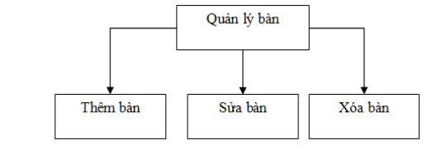

## 3.2 Chức năng quản lí dịch vụ

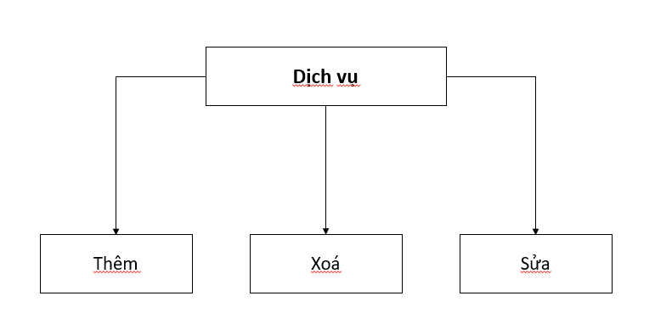

## 3.3 Chức năng checkin bàn

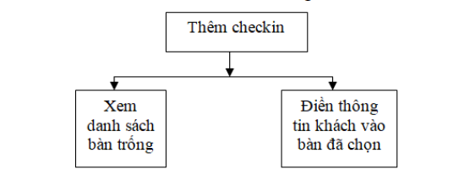

## 3.4 Chức năng checkout bàn

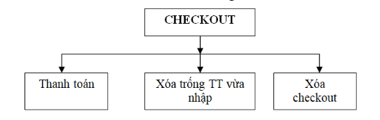

## 3.5 Chức năng chuyển bàn

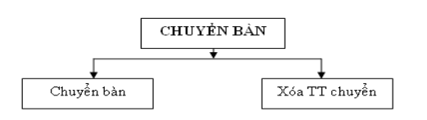

# Chương 4: THIẾT KẾ DATABASE

### 4.1 Sơ đồ Diagram

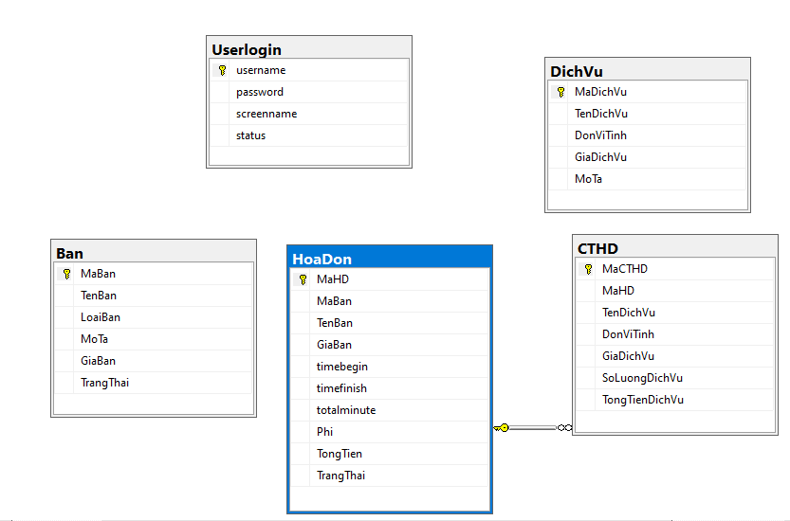

# Chương 5: GIAO DIỆN

### 5.1 frm đăng nhập

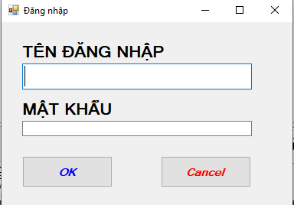

### 5.2 frm bàn bida

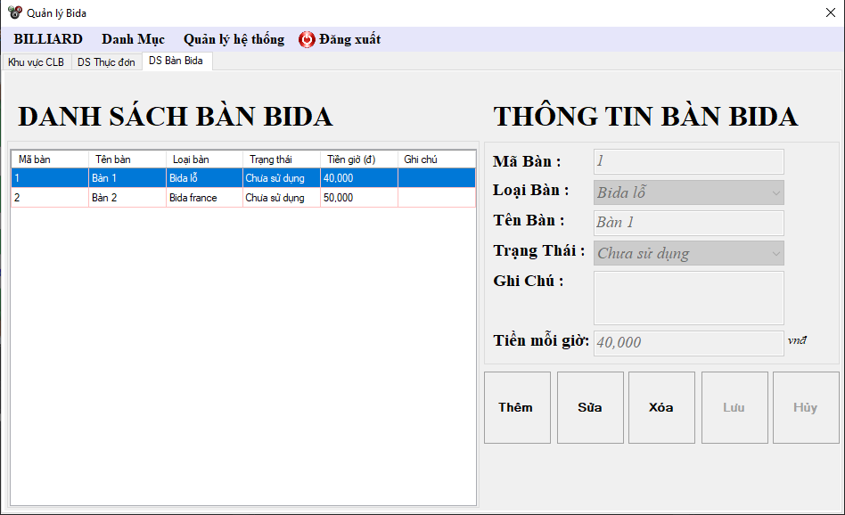

### 5.3 frm in hóa đơn

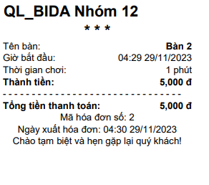

### 5.4 frm chính

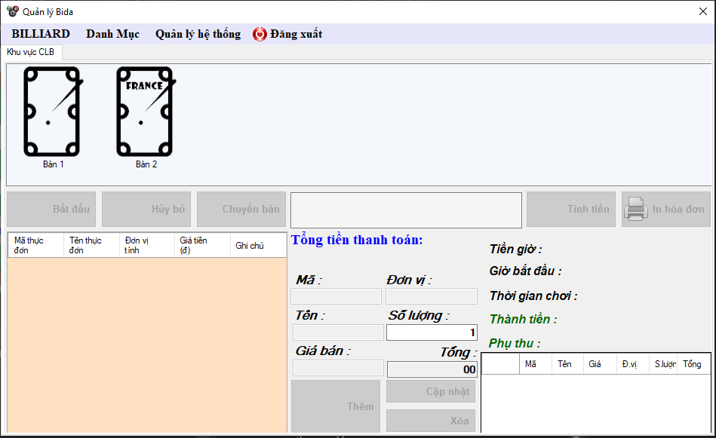

### 5.6 frm chuyển bàn

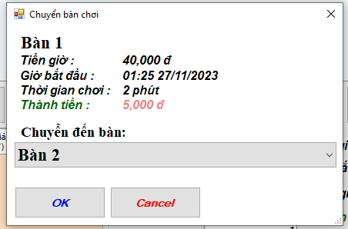

### 5.7 frm dịch vụ

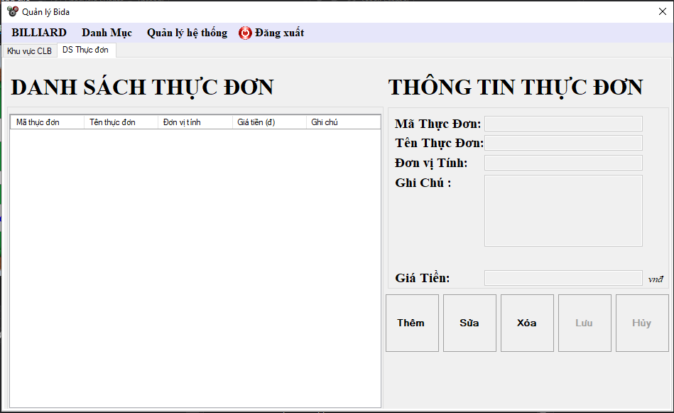

### 5.8 Frm đổi mật khẩu

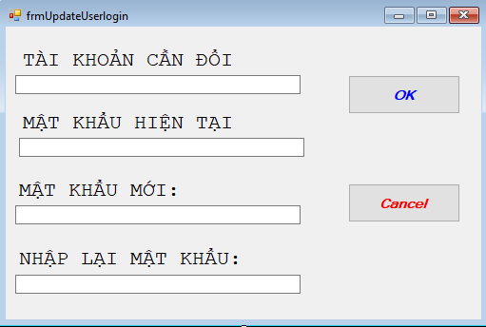

### 5.9 Frm User

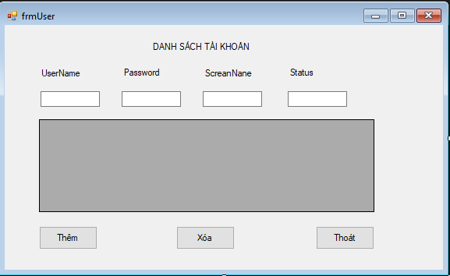

### 5.10 report Hóa đơn

### 5.11 report chi tiết

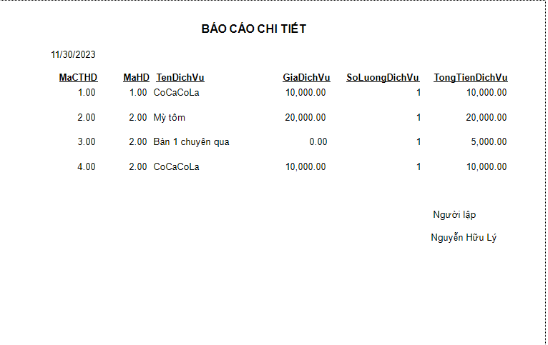

# Chương 6: KẾT LUẬN VÀ HƯỚNG PHÁT TRIỂN

## 6.1. Hướng phát triển cho phần mềm

Phần mềm sẽ tiếp tục phát triển theo hướng kết nối với các framework khác để cải tiến các thao tác của phần mềm .Tiến hành xây dựng các tra khác để hiển thị thông tin khách hàng đã đặt đơn. Cải thiện giao diện ưa nhìn hơn với người dung thân thiện hơn.

## 6.2. Kết luận

Nhờ quá trình làm việc để hoàn thành nên đồ án quản lí quán bida, chúng em đã học được một vài kiến thức và kĩ năng cần thiết để giúp ích cho bản thân cũng như quá trình làm việc sau này. Tạo tiền đề cho việc phát triển những dự án lớn hơn trong tương lai.

Một số kiến thức chúng em tích lũy qua quá trình giảng dạy trên giờ học như:

- Nắm được quy trình và phương pháp để phát triển phần mềm

- Xác định và mô hình hóa yêu cầu phần mềm

- Các bước để thiết kế phần mềm, từ thiết kế hệ thống đến thiết kế ứng dụng, thiết kế giao diện

- Kỹ năng làm việc nhóm, viết báo cáo và quản lí thời gian

- Khắc phục sự cố trong quá trình xây dựng ph

* Khó khăn trong quá trình làm việc
* Các thành viên chưa thật sự tập trung làm việc nhóm.
* Làm việc chưa trọn vẹn.